1989 – 2019
30 aniversario de la caída del Muro de Berlín

Timothy Garton Ash

EL EXPEDIENTE
Una historia personal

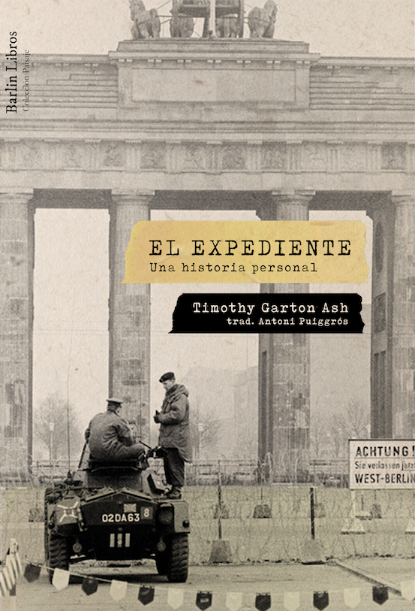
BarlinLibros

«Aún nos falta mucho por comprender acerca de por qué funcionan los totalitarismos. De Solzhenitsyn a Primo Levi, han sido los cronistas literarios quienes mejor han contribuido a esta causa. Timothy Garton Ash es uno de esos cronistas».

Christian Caryl
Wall Street Journal

«Un documento de incalculable valor para nuestro tiempo, valiente y bellamente escrito. Un escalofriante retrato de traición y compromiso sobre el enigma de la condición humana que no te dejará ir. Porque nosotros, los que nunca hemos vivido en un estado policial, nunca podremos saber cómo responderíamos ante su coacción».

John Le Carré

«Es nuestro comentarista mejor informado y más atractivo de Europa: elocuente, escéptico, intrépido, con un tinte de idealismo tan cauteloso como para ser aceptable».

Craig Raine
The Guardian

«Elocuente, conciente y escrupuloso. . . Un examen rico e instructivo del pasado de la Guerra Fría».

Richard Bernstein
The New York Times

«Una visión devastadora, escrita con enorme sensibilidad, de lo que suponía estar en el punto de mira de la Stasi... Fascinante».

Alistair Horne
Daily Telegraph

BarlinLibros

SINOPSIS

En 1992, tras un intenso debate social y político, y solo tres años después de la caída del muro de Berlín, el gobierno de una Alemania recientemente reunificada decidió abrir los expedientes de la Stasi. Este órgano de la RDA, uno de los servicios de inteligencia más efectivos del mundo, llegó a espiar a una parte significativa de su población, a través de una red de colaboradores informales conocidos como IM (Inoffizieller Mitarbeiter). Supuso toda una conmoción social, ya que esta red la conformaron todo tipo de individuos. Parejas, amistades, familiares… Cualquier persona del entorno inmediato podía haber actuado en algún momento como informador sin siquiera levantar sospechas.

En 1978, siendo estudiante, el historiador británico Timothy Garton Ash se trasladó a la ciudad de Berlín para investigar las resistencias al nazismo, con un salvoconducto que le permitía moverse libremente a ambos lados del muro. Como tantos otros, no fue hasta la apertura de los expedientes cuando supo que había sido espiado.
La lectura del sumario le reveló que personas íntimas; amigos en muchos casos a los que recordaba con afecto, habían informado continuamente de sus actividades. Es a partir de la reconstrucción de sus recuerdos, confrontados con la mirada paranoica de los agentes encargados de vigilarle —la mirada oficial—, como se construye esta excepcional obra. Tal y como él mismo dice: «Lo que encuentras [en los expedientes] no es tanto maldad como debilidad humana (…) Y cuando hablas con los implicados, lo que descubres no es tanto una deliberada falta de honestidad, como la capacidad infinita que tenemos todos para engañarnos a nosotros mismos».

Titulo: El expediente. Una historia personal
Autor: Timothy Garton Ash
Traducción: Antoni Puigròs

Diseño: Irene Bofill
Colección: Barlin Recóndita 4
Páginas: 288
ISBN: 978-84-946683-9-5
Formato: 14 x 21cm.

Publicación: 06 de Marzo de 2019
PVP: 19€
BarlinLibros

SOBRE EL AUTOR

Timothy Garton Ash (Londres, 1955) es historiador y periodista. Autor de numerosos ensayos, su principal campo de interés es la transformación de Europa en los últimos treinta años. Es profesor de estudios europeos en la Universidad de Oxford, e investigador titular en el Instituto Hoover (Universidad de Stanford). Es colaborador habitual de cabeceras como The New York Review of Books, The Independent, The Times o The Guardian, y sus artículos se distribuyen por numerosas publicaciones a nivel mundial. En España es traducido y publicado por el diario El País.

SOBRE LA OBRA

El expediente, de Timothy Garton Ash, es una de las obras más lúcidas e inteligentes que se han escrito sobre el espionaje en la Guerra Fría, y sobretodo sus consecuencias a nivel micro, de calle.

La apertura de los expedientes de la policía secreta de la Alemania del Este en 1992 supuso una enorme conmoción social. Sus ciudadanos, bajo la tutela de un régimen autoritario desde hacía más de 4 décadas, pudieron acceder libremente a toda la información que éste almacenaba sobre ellos mismos. Fue un gesto de distensión por parte del nuevo gobierno reunificado/r, y a la vez la pesadilla (o el alivio) de miles de personas.
Parejas, familiares, amistades… Cualquiera pudo haber sido informante de la Stasi. Una verdadera tela de araña de paranoias, en la que nadie se fiaba de nadie.
En el año 2006, la película La vida de los otros mostró esta realidad a millones de espectadores en todo el mundo. Sin embargo, lo real siempre es más áspero y sencillo que lo que el cine quiere en muchos casos mostrarnos. Frente a la imagen de la traición, Timothy Garton Ash se interroga en El expediente sobre por qué tantos miles de personas delataron e informaron sobre sus seres más cercanos y queridos. Y la respuesta es mucho más obvia de lo que pueda parecer: por miedo. El miedo y la búsqueda de la propia supervivencia es la clave que explica el funcionamiento de un sistema tan complejo de espionaje y delación del que se sirvió durante décadas todo un estado para coaccionar a sus ciudadanos.

Pero, más allá de la perspectiva histórica maravillosamente narrada por Timothy Garton Ash en primera persona, cabe ir más allá en las conclusiones que extraigamos de este libro.

BarlinLibros

Años después, en la época de las redes sociales e internet como modo de vida, ¿dónde queda nuestra privacidad? ¿Hasta qué punto hoy en día, en democracias que se supone garantes de nuestras libertades e intimidad, no estamos igual o más controlados que lo que el autor nos desgrana fascinantemente en El expediente?

DATOS DE INTERÉS

- En el momento de desaparición de la RDA en 1989, se calcula que la Stasi tenía 91.000 empleados a tiempo completo y 180.000 informantes.

- En 1995 el gobierno alemán decidió iniciar un proceso de reconstrucción de todos los archivos que se destruyeron apresuradamente con la caída del Muro de Berlín. Se conservan más de 16.000 bolsas de basura atestadas de papeles destruidos. 6 años después, en 2001, más de treinta archivistas a tiempo completo solo habían logrado revisar 300 de esas bolsas.

- La Stasi no solo tenía informantes en el territorio de la RDA, sino también al otro lado del muro, en la RFA.

- En 2006 se estrenó la película La vida de los otros, del director alemán Florian Henckel von Donnersmarck, que es narrada a través de los ojos de un agente de la Stasi. Ganó el óscar a la mejor película de habla no inglesa, junto a muchos otros premios cinematográficos de enorme prestigio.

- En 1990, tras la caída del Muro de Berlín, las autoridades alemanas inauguraron el Museo de la Stasi, situado en el antiguo cuartel general que el servicio de espionaje tenía en el barrio berlinés de Lichtenberg. Decisión tomada después de que un numeroso grupo de manifestantes / ciudadanos ocupase el edificio como modo de hacer presión al nuevo gobierno de la reunificación.

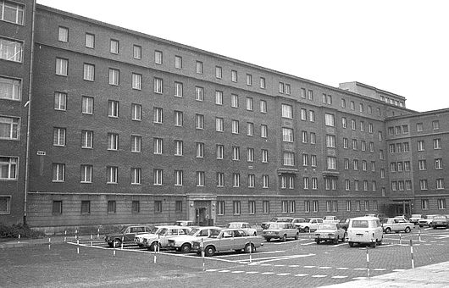 Sede central de la Stasi (Berlín). Actualmente, museo
BarlinLibros

FRAGMENTOS DEL LIBRO

«Una noche de 1980, cuando vivía y estudiaba en Berlín Oriental, regresé con mi novia de entonces a la habitación que tenía en un destartalado edificio de apartamentos (…) Unas grandes cristaleras daban a una galería y, si no corría las cortinas, las personas que vivían al otro lado de la calle podían ver directamente el interior de mi habitación.
Mientras nos abrazábamos en la estrecha cama, Andrea se separó bruscamente de mí, terminó de desvestirse, se acercó a la ventana y descorrió los visillos. Luego encendió la deslumbrante luz general y regresó a mi lado (…) No pensé más en ello.
Es decir, hasta que supe de la existencia del expediente. Luego recordé lo ocurrido y me pregunté si Andrea no estaría trabajando para la Stasi, y si no habría apartado las cortinas con el fin de que nos pudieran fotografiar desde el otro lado de la calle»
Pag. 15

«En calidad de investigador estudiante provisto de un visado que permitía viajar por todo el país, yo utilizaba al máximo mi libertad de movimientos, poco frecuente en comparación con los corresponsales acreditados de los periódicos de Occidente, que estaban obligados a pedir permiso para viajar fuera de los límites de la ciudad, y a los que supuestamente se les vigilaba con mayor intensidad que a mi.»
Pag. 85

«De modo que lo que tenemos no es más que una infinidad de recuerdos de un momento, acontecimiento o persona determinados; recuerdos que cambian poco a poco, continuamente, a cada segundo que pasa, si bien de vez en cuando lo hacen de manera espectacular, después de algún sobresalto o de alguna revelación. Lo mismo que ocurre con esas fotografías digitales en que cada color, tono o de- talle se puede cambiar en la pantalla de un ordenador, con la salvedad de que aquí nosotros no poseemos el control y no podemos volver a la imagen primera. Se suele decir que «el pasado es como un país extranjero», pero en realidad es como otro universo.
¿Entonces es cierto que —tal como Thomas Hobbes escribe en un pasaje que James Fenton eligió para el epígrafe de su «Réquiem alemán»— imaginación y recuerdo no son más que una misma cosa?»
Pags. 124-125

«¿Eran entonces los fines distintos lo que justificaba los mismos medios? ¿Bueno cuando lo hacía un país libre, malo cuando lo hacia una dictadura? ¿Justo cuando éramos nosotros, injusto cuando eran ellos? Bueno, ellos no creían que espiar en el extranjero para otro país fuera necesariamente malo, hasta cierto punto. Para ellos, en tanto que profesionales, el otro bando era «la oposición», no «el enemigo». Pero, más allá de ese punto, en efecto: dependía de para quién se espiara».
Pag. 253

BarlinLibros

Para más información sobre el título o solicitar ejemplares de prensa:

- prensa@barlinlibros.org

- Teléfonos: 96 382 27 32 | 636 48 53 81

Preguntar por Alberto Haller.

